Общие данные
Государственное учреждение образования «Средняя школа №10 г.Бобруйска» (далее – учреждение образования)
Тема инновационного проекта «Внедрение модели формирования функциональной грамотности как основы социализации и профессионального самоопределения учащихся посредством индивидуализации образовательного процесса».
Сроки реализации: 2023 – 2026 г.г.
Руководитель инновационного проекта: Беляцкий Владимир Леонидович, директор учреждения образования
Консультанты инновационного проекта:
Лопатик Татьяна Андреевна, профессор кафедры педагогики и психологии Минского государственного лингвистического университета, доктор педагогических наук, профессор;
Шакура Светлана Дмитриевна, начальник отдела по сопровождению работы с одаренными учащимися государственного учреждения образования «Академия образования», заслуженный учитель Республики Беларусь;
Мишнева Марина Валерьевна, начальник по работе с руководящими кадрами центра развития дополнительного образования взрослых государственного учреждения образования «Академия образования».
Количество участников: 12 педагогических работников, 53 учащихся.
Состав участников реализации инновационного проекта:
Беляцкий В.Л., директор, образование высшее, высшая квалификационная категория, стаж работы 42 года;
Лейко Н.В., заместитель директора по учебной работе, образование высшее, первая квалификационная категория, стаж работы 25 лет;
Бурикина Наталья Михайловна, учитель информатики, образование высшее, высшая квалификационная категория, стаж работы 36 лет;
Голоцевич Алена Ивановна, учитель немецкого языка, образование высшее, первая квалификационная категория, стаж работы 9 лет;
Кундина Надежда Валентиновна, учитель истории, искусства (отечественной и мировой художественной культуры), образование высшее, первая квалификационная категория, стаж работы 6 лет;
Механникова Татьяна Николаевна, учитель русского языка и литературы, образование высшее, высшая квалификационная категория, стаж работы 22 года;
Колиошко Ольга Викторовна, учитель английского языка, образование высшее, первая квалификационная категория, стаж работы 24 года;
Цопова Ирина Валерьяновна, учитель белорусского языка и литературы, образование высшее, первая квалификационная категория, стаж работы 31 год;
Кунцевич Михаил Александрович, учитель белорусского языка и литературы, образование высшее, высшая квалификационная категория, стаж работы 16 лет;
Грибовская Алла Владимировна, учитель математики, физики, образование высшее, первая квалификационная категория, стаж работы 14 лет;
Позднякова Алла Николаевна, учитель истории, образование высшее, высшая квалификационная категория, стаж работы 39 лет;
Гринько Наталья Васильевна, педагог-психолог, образование высшее, первая квалификационная категория, стаж работы 18 лет.
Введение
Современное общество нуждается в социально зрелых, творчески активных молодых людях, ориентированных на социально значимые успехи и позитивную самореализацию во всех сферах жизнедеятельности общества, способных не просто адаптироваться в окружающем мире, а творчески его преобразовывать. Новая социоэкономическая и социокультурная реальность диктует требования к формированию нового типа личности, ответственного за собственное благосостояние и за состояние общества, обладающей практическими навыками и умениями в области решений.
Поэтому задачей, стоящей перед педагогами как нашей школы, так и других учреждений образования, является обучение учащихся оптимальной совокупности навыков учебной работы, обеспечивающих разностороннее развитие личности школьника и успешную его социализацию.
Какие же педагогические условия требуются, чтобы достичь этого? Нужны ли для этого специальные учебные предметы? Считаем, что нет, если образование в школе становится не только процессом усвоения знаний, но и способом овладения социальной реальностью, что возможно через использование в образовательном процессе методов и форм обучения, направленных на формирование ключевых (универсальных) компетенций учащихся, которые востребованы во всех сферах жизни и способствуют успеху человека, чем бы он ни занимался.
Системное формирование функциональной грамотности учащихся возможно лишь при специально организованном обучении, основанном на индивидуализации образовательного процесса, так как эта позиция обеспечивает ориентацию на личность обучающегося в целях наиболее полного раскрытия его способностей и удовлетворения его образовательных потребностей.
Профессиональное самоопределение является одной из основных характеристик социально-психологической зрелости личности, ее потребности в самореализации и самоактуализации.
Таким образом, целесообразность реализации проекта диктуется требованиями времени и подтверждается педагогической реальностью.
Цель проекта – формирование функциональной грамотности учащихся как основы социализации и профессионального самоопределения посредством индивидуализации образовательного процесса.
Программа реализации инновационного проекта «Внедрение модели формирования функциональной грамотности как основы социализации и профессионального самоопределения учащихся посредством индивидуализации образовательного процесса» предусматривает пять этапов, каждый из которых имеет своё целеполагание:
- Подготовительный (август – сентябрь 2023 года).
Цель: разработка управленческих механизмов внедрения модели формирования функциональной грамотности как основы социализации и профессионального самоопределения учащихся посредством индивидуализации образовательного процесса.
- Проектировочный (октябрь – ноябрь 2023 года).
Цель: разработка локальных документов по обеспечению организации деятельности информационно-аналитического центра.
- Технологический (декабрь 2023 года – март 2026 года).
Цель: обеспечение научно-методического и психолого-педагогического сопровождения и создание материально-технических условий для внедрения модели формирования функциональной грамотности как основы социализации и профессионального самоопределения учащихся посредством индивидуализации образовательного процесса.
- Обобщающий (апрель - август 2026 года).
Цель: обобщение материалов инновационной деятельности по внедрению модели формирования функциональной грамотности как основы социализации и профессионального самоопределения учащихся посредством индивидуализации образовательного процесса.
- Внедренческий (с сентября 2026 года).
Цель: распространение эффективного инновационного опыта в массовую образовательную практику.
На основе анализа общей цели инновационного проекта были определены задачи на 2023/2024 учебный год:
осуществить организационно-управленческие мероприятия, которые обеспечат включение субъектов образовательного процесса в инновационную деятельность;
разработать локальные документы по обеспечению организации деятельности в рамках реализации инновационного проекта;
создать информационно-аналитический центр с целью оказания помощи и поддержки педагогам, которые осуществляют тьюторское сопровождение разработки и реализации индивидуальных программ формирования функциональной грамотности учащихся;
разработать и осуществить реализацию образовательных маршрутов и индивидуальных программ формирования функциональной грамотности учащихся в соответствии с их образовательными потребностями и потенциальными возможностями;
начать разработку банка заданий для формирования функциональной грамотности учащихся как основы их социализации и профессионального самоопределения;
способствовать совершенствованию системы повышения методологической и информационной культуры педагогов через проведение семинаров, методических практикумов, индивидуальных и групповых консультаций по теме проекта; участие в онлайн-конференциях, методических семинарах, фестивалях;
осуществить комплекс диагностических мероприятий с целью выявления уровня сформированности предметных и метапредметных компетенций, профессионального самоопределения, личностного развития учащихся, удовлетворённости личностного самоопределения субъектов образовательного процесса.
На протяжении данного периода реализации инновационного проекта педагогический коллектив убедился в правильности выбора темы, стратегии и тактики реализации инновационной модели. Убедительными аргументами явились систематически формируемый позитивный инновационный опыт, положительная динамика образовательной деятельности, профессионального роста педагогов, созданная инновационная среда, способствующая процессам саморазвития и самообразования субъектов образовательного процесса.
Система управления реализацией инновационного проекта в учреждении образования
С целью успешной реализации инновационного проекта в учреждении образования создана управленческая команда в составе: Беляцкого В.Л., директора школы, Лейко Н.В., заместителя директора по учебной работе, которая обеспечила открытость и гласность содержания инновационной деятельности, организационно-управленческое, нормативное правовое и методическое сопровождение инновационной деятельности, разработку механизма внедрения инновационной модели в образовательный процесс на основе системно-деятельностного подхода.
Реализация инновационного проекта осуществлялась в соответствии с нормативными и правовыми актами, регламентирующими инновационную деятельность в учреждениях образования, приказами по учреждению образования от 31.08.2023 №636 «Об организации инновационной деятельности в 2023/2024 учебном году», от 31.08.2023 №685 «Об утверждении функциональных обязанностей участников инновационной деятельности».
С целью определения управленческих механизмов реализации инновационного проекта в учреждении образования был создан информационно-аналитический центр, задачей деятельности которого являлось оказание помощи и поддержки педагогам, которые осуществляют тьюторское сопровождение разработки и реализации индивидуальных программ формирования функциональной грамотности учащихся. В его состав (в соответствии с Положением) вошли заместитель директора по учебной работе, педагоги-тьюторы, педагог-психолог, учитель информатики, учащиеся IX классов, владеющие высоким уровнем компетенций в области финансовой грамотности, проектно-исследовательской деятельности, участия в олимпиадном движении, педагог социальный. Формирование коллективного субъекта позволило осуществлять действенную помощь педагогам посредством оказания им поддержки в проведении диагностики образовательных потребностей и потенциальных возможностей учащихся, разработке образовательных маршрутов и индивидуальных программ формирования функциональной грамотности учащихся, комплекса заданий для формирования функциональной грамотности учащихся как основы социализации и профессионального самоопределения учащихся; поиске ресурсов для реализации индивидуальных программ учащихся в соответствии с их запросами, организации постоянно действующего семинара по реализации инновационного проекта.
Для обеспечения инновационной деятельности в учреждении образования разработана программно-планирующая документация: календарно-тематический план реализации инновационного проекта на 2023/2024 учебный год (составлен на основе комплексно-целевой программы реализации инновационного проекта), программа психологическо-педагогического сопровождения реализации инновационного проекта, индивидуальные планы работы учителей-новаторов, педагогические дневники педагогов-тьютеров по индивидуальным темам исследований.
С целью повышения мотивации участников инновационного проекта разработана система материального и морального стимулирования.
Контроль за результативностью инновационной деятельности осуществляется самими участниками инновационного проекта, что обеспечивает замену контроля на самоконтроль. Этот механизм позволяет не только повысить эффективность управленческой деятельности, но и способствовать формированию управленческой компетенции педагогов.
Механизм контроля за осуществлением инновационной деятельности реформирован в самоконтроль, результаты которого не реже одного раза в учебную четверть участники инновационого проекта представляют в форме самопрезентации при проведении постоянно действующего семинара. Ведущими при этом являются принципы наглядности, гласности, что способствует созданию условий для проявления инициативы и творчества членов инновационного проекта.
На основании рефлексивного анализа осуществляется диагностика профессиональных затруднений и психологического состояния, выстраивается система методической помощи и психологической поддержки членам инновационной группы.
С целью расширения инновационно-творческого поля, разъяснения актуальности формирования компонентов функциональной грамотности в современном обществе, принятия идеи проекта законными представителями учащихся, педагогическим сообществом были проведены организационно-управленческие мероприятия, направленные на предоставление цели, задач, содержания инновационной деятельности: родительское собрание (сентябрь 2023 года), выступления на педагогических советах (август 2023 года, март 2024 года), совещаниях при директоре учреждения образования (январь 2024 года).
Таким образом, управление отвечало поставленным задачам, способствовало их реализации. Для педагогических работников созданы условия для карьерного роста, что обеспечило устойчивую мотивацию в работе.
Эффективность условий реализации инновационного проекта
В учреждении образования созданы необходимые условия для успешной реализации инновационного проекта.
Состав участников проекта характеризуется высоким квалификационным уровнем: 5 педагогов (42%) имеют высшую квалификационную категорию, 7 педагогов (58%) – первую квалификационную категорию, 9 педагогов (75%) – педагогический стаж свыше 15 лет. Педагоги обладают исследовательской, коммуникативной, рефлексивной, инновационной компетенциями. 8 педагогических работников (67%) имеют позитивный инновационный опыт по разным направлениям (внедрению авторских электронных средств обучения и воспитания в процесс гражданско-патриотического воспитания учащихся, модели формирования активной гражданской позиции и политической культуры учащихся старших классов в процессе социально значимой деятельности). Анализ результатов анкетирования педагогов-участников инновационного проекта свидетельствует о высоком уровне мотивационно-творческой направленности личности педагогов, стремления к самосовершенствованию и творческим достижениям, способности к самоанализу, самоорганизации, сотрудничеству и взаимопомощи, ответственности за общий результат.
Учреждение образования имеет определённую материально-техническую базу для реализации инновационного проекта. В распоряжение участников инновационного проекта представлены 33 компьютера, из них 21 имеет доступ в Internet, 10 принтеров, 8 многофункциональных устройств, 2 проектора, 8 ноутбуков, 2 интерактивные доски. Школьная библиотека укомплектована на достаточном уровне учебной, справочной, педагогической литературой, имеется электронный банк данных учебников.
Научно-методическое консультирование администрации и педагогов осуществляют научные руководители проекта: Лопатик Татьяна Андреевна, профессор кафедры педагогики и психологии Минского государственного лингвистического университета, Шакура Светлана Дмитриевна, начальник отдела по сопровождению работы с одаренными учащимися, Мишнева Марина Валерьевна, начальник по работе с руководящими кадрами центра развития дополнительного образования взрослых государственного учреждения образования «Академия образования». Тесное взаимодействие с консультантами обеспечивает реализацию принципа научности при реализации инновационного проекта, содействует определению чётких ориентиров в деятельности педагогического коллектива по реализации инновационного проекта.
Согласованные с научными консультантами темы педагогических исследований (Приложение А) стали основой для формирования инновационно-педагогического опыта каждого учителя. Особенностью исследовательской деятельности учителей является то, что, выполняя индивидуальное педагогическое исследование, педагог обеспечивает решение общей проблемы школы, но с учётом специфики содержания и возраста учащихся.
Информационно-методическое сопровождение инновационной деятельности в учреждении образования осуществлялось через работу педагогического совета, постоянно действующего семинара, проводились инструктивно-методические совещания, консультации, собеседования, круглые столы и др.
В текущем учебном году согласно планированию на учебный год в учреждении образования были проведены следующие методические мероприятия: заседания постоянно действующего семинара для участников инновационной деятельности «Общие подходы к разработке образовательных маршрутов и индивидуальных программ формирования функциональной грамотности учащихся», «Формирование предметных, метапредметных и личностных компетенций учащихся, способствующих их социализации и профессиональному самоопределению», «Разработка заданий для формирования конкретных компетенций учащихся», «Тьюторское сопровождение реализации индивидуальных программ формирования функциональной грамотности учащихся как основы социализации и профессионального становления»; круглый стол «Определение тематики мини-исследований и разработка индивидуального образовательного маршрута и программы в рамках инновационного проекта», «Использование заданий для формирования функциональной грамотности учащихся на уроке», консультации «Ведение документации участниками инновационного проекта», «Создание индивидуальных программ формирования функциональной грамотности учащихся», «Система внеклассной работы для формирования функциональной грамотности учащихся», практикум «Практико-ориентированные задания: методика составления».
Данные мероприятия способствовали систематизации теоретических знаний и обмену опытом по организации деятельности учащихся в рамках формирования функциональной грамотности.
Психолого-педагогическое сопровождение инновационной деятельности представлено мероприятиями диагностического, обучающего, исследовательского характера (оказание методической помощи педагогам, проведение диагностики и просвещения всех субъектов образовательного процесса, организацию консультационного пункта). Психолого-педагогическое сопровождение осуществляет педагог-психолог первой квалификационной категории Гринько Н.В. Работа определена тремя направлениями: диагностическая, просветительская, консультационная. Диагностический инструментарий соответствует критериальной базе инновационного проекта. В течение учебного года велась консультационная работа, педагог-психолог принимала участие в работе совещаний при директоре, родительских собраниях, оказывала помощь в проведении исследований педагогов.
Совершенствованию профессиональных компетенций педагогов – участников инновационной деятельности, способствовали обучающие курсы, активное участие в профессиональных конкурсах (Приложение Б).
Таким образом, условия реализации инновационного проекта обеспечили создание эффективной инновационной среды.
Выполнение программы и плана реализации инновационного проекта
Инновационный проект реализуется согласно программе и календарно-тематическому плану. На текущий момент реализованы мероприятия подготовительного этапа (август – сентябрь 2023 года), проектировочного (октябрь – ноябрь 2023 года), начата реализация мероприятий технологического этапа (декабрь 2023 года – март 2026 года).
Система работы по формированию функциональной грамотности как основы социализации и профессионального самоопределения учащихся в учреждении образования осуществляется в урочной и внеурочной деятельности. При проведении уроков предлагаются практико-ориентированные задания, используются приёмы, направленные на формирование метапредметных компетенций учащихся. Участники инновационного проекта смогли познакомиться с опытом коллег при проведении недели педагогического мастерства «Панорама педагогического опыта: действия, проблемы, перспективы», в ходе которой поведены 9 уроков:
урок математики «Дробно-рациональные неравенства. Метод интервалов для решения рациональных неравенств», IХ «Е» класс, учитель Грибовская А.В.;
урок истории Беларуси «Население. Религия ВКЛ», VI «А» класс, учитель Кундина Н.В.;
урок истории Беларуси «Белорусская литература и театр 1860 г.г. – начала ХХ века, VIII «А» класс, учитель Позднякова А.Н.;
урок русской литературы «Н.В.Гоголь «Ночь перед рождеством», VI «Б» класс, учитель Механникова Т.Н.;
урок белорусской литературы «А.Куляшоў «Маці», VIII «Г» класс, учитель Кунцевич М.А.;
урок немецкого языка «Средства массовой информации», IХ «Б» класс, учитель Голоцевич А.И.;
урок английского языка «Достопримечательности Лондона», VII «Б» класс, учитель Колиошко О.В.;
урок белорусской литературы «У. Шысцік «Лісцік серабрысты», VI «Г» класс, учитель Цопова И.В.;
урок информатики «Моделирование», IХ «В» класс, учитель Бурикина Н.М.
Данные уроки проведены педагогами-тьюторами в классах, где обучаются учащиеся – участники инновационного проекта. При проведении уроков представлен способ организации учебной деятельности, предполагающий анализ учебного материала с различных позиций, вычленение главного, операции с известным в новом аспекте, решение учебных задач, выполнение практико-ориентированных заданий.
Успешной реализации модели инновационного проекта способствует система взаимодействия ее участников. Реализация данной модели основана на определении преподавания учебных предметов в одном классе педагогами-тьюторами и позволяет увеличить количество заданий, приемов для формирования функциональной грамотности учащихся при проведении уроков (Приложение В).
Внеурочная деятельность по формированию функциональной грамотности учащихся организована в рамках проведения в шестой школьный день практикумов «Читательская грамотность», «Кластерная модель систематизации знаний», «Анализ учебной информации», «Развитие 4к-умений учащихся», «Информационные компетентности учащихся», «Проекты… Проекты….», «Использование учебных кейсов». Тематика данных мероприятий связаны с темами педагогических исследований. Посещение учащимися данных практикумов регламентировано данными стартовых диагностических мероприятий, индивидуальными программами учащихся по формированию функциональной грамотности.
Состояние социальной успешности важно на всех этапах жизни человека, однако особую значимость оно приобретает в школьном возрасте. В школьный период у учащихся актуализируются социальные потребности в самовыражении, самосовершенствовании, которые интегрируются в более сложную социальную потребность – в самоопределении.
За отчетный период 4 учащихся награждены дипломами разной степени во втором этапе республиканской олимпиады по учебным предметам, 22 учащихся стали победителями городской олимпиады по учебным предметам среди учащихся IV – X классов, 2 учащихся, участники проекта, приняли участие в городском этапе конкурса работ исследовательского характера по учебным предметам, по итогом проведения которого награждены дипломами I, III степени. Учащиеся стали победителями городского этапа республиканского литературного интернет-конкурса «Чалавек свайго лесу!», конкурса сочинений эпистолярного жанра, конкурса белорусскоязычных театров учреждений общего среднего образования, конкурса «Инфомарафон» среди учащихся учреждений общего среднего образования. 7 учащихся награждены дипломами I и II степени в республиканском онлайн-конкурсе «История моей семьи», 39 учащихся приняли участие в интеллектуальном конкурсе «ЗнаТоКи», проводимом Финансовым институтом, по результатам которого 3 учащихся награждены дипломами I степени, 1 учащийся – дипломом II степени, 1 учащийся – дипломом III степени.
Профессиональному самоопределению учащихся способствовала система внеклассных мероприятий. В рамках реализации инновационного проекта учащиеся с педагогами-тьютарами разрабатывали брошюры «По страницам профессий». Данный вид работы помогает определить требования, предъявляемые к той или иной профессии, повысить интерес учащихся к изучению профессий, востребованных в регионе. С целью развития у учащихся навыков самоопределения были проведены уроки финансовой грамотности с привлечением специалистов банков и страховых компаний, сотрудников финансовых организаций, «Профессиональные субботы», классные часы с элементами тренинга «Профессии от «А» до «Я», «Людей неинтересных в мире нет». Участники инновационного проекта посетили ОАО «Бобруйский завод тракторных деталей и агрегатов», ОАО «Красный пищевик», градообразующее предприятие ОАО «Белшина».
Знакомство с профессиями также осуществляется и при проведении уроков. Учащимся предлагаются практико-ориентированные, решить которые необходимо представителю той или иной профессии (Приложение Г). Данный вид применения практико-ориентированных заданий приводит к более прочному усвоению информации, так как возникают ассоциации с конкретными действиями и событиями. Особенность этих заданий (необычная формулировка, связь с жизнью, межпредметные связи) вызывают повышенный интерес учащихся, способствуют развитию любознательности, творческой активности. Учащиеся получают возможность развивать логическое и ассоциативное мышление.
Результаты инновационной деятельности
Выполнение программы инновационной деятельности обеспечило достижение следующих результатов:
создана система управления механизмом внедрения модели формирования функциональной грамотности как основы социализации и профессионального самоопределения учащихся посредством индивидуализации образовательного процесса;
разработаны локальные акты, регламентирующие реализацию инновационного проекта в учреждении образования;
определен состав участников информационно-аналитического центра, структура и основные направления деятельности;
осуществлён комплекс стартовых диагностических мероприятий с целью выявления уровня предметных, метапредметных компетенций, личностного развития, профессионального самоопределения учащихся, компетентности педагогов в области формирования функциональной грамотности;
определена модель повышения квалификации учителей по теме инновационного проекта;
созданы и реализуются образовательные маршруты и индивидуальные программы по формированию функциональной грамотности на основе личностно-ресурсных карт познавательных интересов учащихся;
начато создание банка заданий и педагогических приемов для формирования функциональной грамотности учащихся;
налажено сотрудничество с организациями в соответствии с различными видами изучаемых профессий.
Эффективность инновационной деятельности подтверждают диагностические исследования (Приложение Д).
Демонстрация и трансляция инновационного опыта
Демонстрация и трансляция инновационного опыта осуществлялась на разных уровнях:
в рамках учреждения образования через выступление педагогов на педагогическом совете «Формирование функциональной грамотности учащихся: состояние, пути и направления развития в учреждении образования», в ходе которого педагогическим работникам учреждения образования были представлены материалы по созданию практико-ориентированных, компетентностно-ориентированных заданий, приемы для формирования функциональной грамотности учащихся при организации образовательного процесса (Приложение Е);
на городском уровне через выступление Грибовской А.В., учителя математики, физики, на заседании городского учебно-методического оюъединения учителей математики;
на областном уровне через публикации в сборнике III международной научно-практической конференции «Совершенствование образовательных систем в интересах общества, личности, государства», выступление Лейко Н.В., заместителя директора по учебной работе, на семинаре для заместителей директора по учебной, учебно-воспитательной работе «Эффективность использования в образовательном процессе современных средств обучения и информационно-коммуникативных технологий», Кунцевича М.А., учителя белорусского языка и литературы, на ярмарке педагогических идей «Способы повышения эффективности образовательного процесса по учебным предметам «Белорусский язык», Белорусская литература».
Заключение
В текущем учебном году учащиеся Х классов учреждения образования стали участниками Национального исследования качества образования, национального мониторинга изучения качества общего среднего образования по направлениям «Психологические аспекты обучения и воспитания учащихся (учебные интеллектуальные умения учащихся VIII классов), «Личностное развитие учащихся (социальная адаптация учащихся IХ, ХI классов)», изучения качества общего среднего образования по направлению «Качество организации образовательного процесса (организация факультативных занятий в учреждениях образования и др.) (IХ, ХI классов)». Средний балл участников НИКО в учреждении образования составил 13,8.
Анализ промежуточных результатов инновационного проекта «Внедрение модели формирования функциональной грамотности как основы социализации и профессионального самоопределения учащихся посредством индивидуализации образовательного процесса», результаты Национального исследования качества образования убеждают в целесообразности продолжения работы по данной теме, подтверждают инновационную идею о важности и актуальности формирования у современных школьников функциональной грамотности учащихся как основы социализации и профессионального самоопределения.
Решение задач, определённых инновационным проектом, заслуживает внимания как на уровне отдельно взятой школы, так и других учреждений образования и направлено на получение эффективного педагогического опыта.
На основании вышеизложенного можно сделать вывод о целесообразности продолжения работы по реализации данного инновационного проекта в 2024/2025 учебном году.
Рекомендации
Предоставить справку о промежуточных результатах реализации инновационного проекта и календарный план на 2024/2025 учебный год до 2 мая в учреждение образования «Могилевский государственный областной институт развития образования».

Приложение А
Список тем мини-исследований участников инновационной деятельности
№ п/п | Ф.И.О | Тематика мини-исследований
1 | Беляцкий Владимир Леонидович | Управленческая деятельность руководителя в процессе реализации инновационного проекта как условие формирования положительного имиджа учреждения образования
2 | Лейко Наталья Васильевна | Профессиональный рост педагога как фактор эффективности реализации инновационного проекта
3 | Бурикина Наталья Михайловна | Развитие информационных компетенций учащихся посредством инструментов интерактивности
4 | Голоцевич Алена Ивановна | Использование учебных кейсов для формирования функциональной грамотности учащихся
5 | Кундина Надежда Валентиновна | Реализация стратегий читательской грамотности как ключ к освоению всех видов функциональной грамотности
6 | Механникова Татьяна Николаевна | Читательская грамотность: методы и приемы работы с текстом и его интерпретации
7 | Колиошко Ольга Викторовна | Формирование коммуникативных компетенций интерактивными формами взаимодействия на уроках иностранного (английского) языка
8 | Цопова Ирина Валерьяновна | Кластерная модель формирования функциональной грамотности учащихся
9 | Кунцевич Михаил Александрович | Развитие 4к-умений учащихся
10 | Грибовская Алла Владимировна | Формирование функциональной грамотности учащихся в процессе проектной деятельности
11 | Позднякова Алла Николаевна | Система методов и приемов обучения по формированию аналитических умений учащихся
12 | Гринько Наталья Васильевна | Механизмы и условия эффективности психолого-педагогического сопровождения педагогов в инновационной деятельности

Приложение Б
Тематические семинары
№ | Ф.И.О. учителя | Тематика мероприятия | Форма проведения | Учреждение | Дата
1. | Лейко Н.В. | Особенности организации инновационной деятельности учреждений образования на подготовительном этапе | Семинар | ГУО «Академия последипломного образования» | 06.10.2023
1. | Лейко Н.В. | Эффективность использования в образовательном процессе современных средств обучения и информационно-коммуникативных технологий | Вебинар, семинар для заместителей директора по учебной, учебно-воспитательной работе (выступление) | УО МГОИРО | 25.01.2024
1. | Лейко Н.В. | Аналитико-рефлексивная деятельность педагогических работников в процессе реализации инновационного проекта | Обучающие курсы | ГУО «Академия образования» | 28.02.2024
2. | Гинько Н.В. | Психолого-педагогическое сопровождение инновационной деятельности | Семинар | УО МГОИРО | 22.09.2023
3. | Кунцевич М.А. | Формирование профессиональной компетентности педагога | Вебинар | УО МГОИРО | 23.11.2023
3. | Кунцевич М.А. | Способы повышения эффективности образовательного процесса по учебным предметам «Белорусский язык», Белорусская литература» | Ярмарка педагогических идей (представление опыта работы) | УО МГОИРО | 22.03.2024
4. | Грибовская А.В. | Эффективные методы и формы работы по подготовке учащихся к олимпиаде по учебному предмету «Физика» | Вебинар, диалоговая площадка | ГОУ «Лицей Белорусского государственного университета» | 15.02.2024
5. | Позднякова А.Н.  Кундина Н.В. | Фестиваль эффективных педагогических практик программы «Учитель для Беларуси» | Очное присутствие | УО МГОИРО | 27.02.2024
6. | Кундина Н.В. | Формирование финансовой культуры субъектов образовательного процесса | Веб-квест | УО МГОИРО | 12.03.2024

Конкурсы профессионального мастерства
№ | Название конкурса | Ф.И.О. учителя | Результативность участия
1. | Городской этап республиканского конкурса методических разработок для учителей иностранного языка, русского языка и литературы, белорусского языка и литературы, истории, обществоведения учреждений общего среднего образования «Дидактические основы реализации воспитательного потенциала урока» | Кунцевич М.А. | Диплом I степени
1. |  | Позднякова А.Н. | Диплом I степени
1. |  | Кундина Н.В. | Диплом I степени
2. | Областной этап республиканского конкурса методических разработок для учителей иностранного языка, русского языка и литературы, белорусского языка и литературы, истории, обществоведения учреждений общего среднего образования «Дидактические основы реализации воспитательного потенциала урока» | Кунцевич М.А. | Диплом I степени
2. |  | Позднякова А.Н. | Диплом I степени
2. |  | Кундина Н.В. | Диплом III степени
3. | Областной конкурс для педагогических работников «Электронные образовательные ресурсы в образовательном процессе» | Кунцевич М.А. | Диплом II степени в номинации «Онлайн-урок»
4. | Городской этап областного фестиваля для заместителей директоров по учебной работе «Лучшая методическая разработка педагогического совета» | Лейко Н.В. | Диплом победителя
4. | Областной фестиваль для заместителей директоров по учебной работе «Лучшая методическая разработка педагогического совета» | Лейко Н.В. | Диплом лауреата
4. | Городской этап областного фестиваля «Эффективные формы работы по повышению профессиональной компетентности педагогических работников в процессе аттестации» | Лейко Н.В. | Диплом победителя
5 | Городской этап областного конкурса буктрейлеров для учителей истории и обществоведения учреждений общего среднего образования, учителей, преподающих учебный предмет «Искусство (отечественная и мировая художественная культура)», «Ніколі не забудзем», посвященного годовщине Хатынской трагедии | Кундина Н.В. | Диплом I степени
5 |  | Кундина Н.В. | Диплом III степени
6 | Международный конкурс проектов «Тьюторское сопровождение развития функциональной грамотности учащихся» | Голоцевич А.И. | Участник

Приложение В
Взаимодействие участников инновационного проекта
Класс | Ф.И.О. учителя | Учебный предмет
VI «А» | Кундина Н.В. | Всемирная история, история Беларуси
VI «А» | Кунцевич М.А. | Белорусский язык и литература
VI «А» | Бурикина Н.М. | Информатика
VI «Б» | Механникова Т.Н. | Русский язык и литература
VI «Б» | Кундина Н.В. | Всемирная история, история Беларуси
VI «Б» | Кунцевич М.А. | Белорусский язык и литература
VI «Б» | Бурикина Н.М. | Информатика
VII «Б» | Колиошко О.В. | Английский язык
VII «Б» | Механникова Т.Н. | Русский язык и литература
VII «Б» | Цопова И.В. | Белорусский язык и литература
VII «Б» | Бурикина Н.М. | Информатика
VII «Г» | Цопова И.В. | Белорусский язык и литература
VII «Г» | Механникова Т.Н. | Русский язык и литература
VII «Г» | Бурикина Н.М. | Информатика
VIII «А» | Позднякова А.Н. | Всемирная история, история Беларуси
VIII «А» | Грибовская А.В. | Математика
VIII «А» | Кунцевич М.А. | Белорусский язык и литература
VIII «А» | Колиошко О.В. | Английский язык
VIII «А» | Бурикина Н.М. | Информатика
VIII «В» | Кунцевич М.А. | Белорусский язык и литература
VIII «В» | Колиошко О.В. | Английский язык
VIII «В» | Позднякова А.Н. | Всемирная история, история Беларуси
VIII «В» | Бурикина Н.М. | Информатика
VIII «Г» | Кунцевич М.А. | Белорусский язык и литература
VIII «Г» | Позднякова А.Н. | Всемирная история, история Беларуси
VIII «Г» | Голоцевич А.И. | Немецкий язык
VIII «Г» | Бурикина Н.М. | Информатика
IХ «В» | Бурикина Н.М. | Информатика
IХ «В» | Цопова И.В. | Белорусский язык и литература
IХ «В» | Грибовская А.В. | Физика
IХ «В» | Голоцевич А.И. | Немецкий язык
IХ «В» | Кундина Н.В. | Всемирная история, история Беларуси, искусство
IХ «Е» | Грибовская А.В. | Математика, физика
IХ «Е» | Цопова И.В. | Белорусский язык и литература
IХ «Е» | Кундина Н.В. | Всемирная история, история Беларуси, искусство
IХ «Е» | Голоцевич А.И. | Немецкий язык
IХ «Е» | Бурикина Н.М. | Информатика

Приложение Г
Разнообразие задач по отношению к профессиям
№ | Профессия | Задачи
1. | Продавец | В магазин привезли 400 кг апельсинов. В первый день продали 15%, а во второй день 0,5 оставшихся. Сколько осталось апельсинов в магазине?
2. | Строитель | Для строительства гаража можно использовать один из двух типов фундамента: бетонный или фундамент из пеноблоков. Для фундамента из пеноблоков необходимо 5м³ пеноблоков и 2 мешка цемента. Для бетонного фундамента необходимы 4 т щебня и 40 мешков цемента. 1м³ пеноблоков стоит 2400 руб., щебень стоит 640 руб. за 1 тонну, а мешок цемента стоит 240 руб. Сколько будет стоить материал, если выбрать наиболее дешевый вариант? Наиболее дорогой вариант?
3. | Медицинская сестра, фармацевт | Больному прописано лекарство, которое нужно пить о 0,5 г. 3 раза в день в течении 8 дней. В одной упаковке 8 таблеток лекарства по 0,25 г. Какого наименьшего количества упаковок хватит на весь курс лечения?
4. | Бухгалтер | Клиент взял в банке кредит 18000 руб. на год под 12% годовых. Он должен погашать кредит, внося в банк ежемесячно одинаковую сумму денег, с тем, чтобы через год выплатить всю сумму, взятую в кредит, вместе с процентами. Сколько рублей он должен вносить в банк ежемесячно?
5. | Водитель | Водителю выдали американский автомобиль, на спидометре которого скорость измеряется в милях в час. Какова скорость автомобиля в километрах в час, если спидометр показывает 26 мили/час? Ответ округлить до целого числа. Американская миля равна 1609 м.
6. | Воспитатель | В летнем лагере 245 детей и 29 воспитателей. В автобус помещается не более 46 пассажиров. Сколько автобусов требуется, чтобы перевезти всех из лагеря в город?
7. | Заведующий производством в кафе (столовой, ресторане) | В школьной столовой питается 145 человек. На каждого полагается 15 г. масла в день. Сколько упаковок масла по 250 г. понадобится на 1 день?
8. | Таксист | Таксист за месяц проехал 10000 км. Стоимость 1 л. бензина 27 руб. Средний расход бензина на 100 км составляет 7 литров. Сколько рублей потратил таксист на заправку автомобиля?
9. | Дорожник | Для приготовления асфальта берется 43,06% щебня, 40,19% песка дробленого,4,78% песка природного, 4,31% битума, 7,66% минерального порошка. Сколько надо взять каждого вещества, чтобы сварить 15 т асфальта?

Приложение Д

Критерии эффективности реализации проекта
1. Уровень сформированности метапредметных компетенций учащихся

2. Оценка сформированности личностных компетенций учащихся

сентябрь2023 года

апрель 2024 года

3. Готовность к социализации (сентябрь2023 года – апрель 2024 года)

4. Профессиональное самоопределение учащихся
Сентябрь 2023года

апрель2024года

Апрель 2024 года

Приложение Е
Педагогический совет
«Формирование функциональной грамотности учащихся:
состояние, пути и направления развития в учреждении образования»

Цель педагогического совета: знакомство педагогов с понятием «функциональная грамотность», ее структурными компонентами, обзор опыта использования технологий формирования различных направлений функциональной грамотности педагогами учреждения образования.
Задачи педагогического совета:
- раскрыть сущность и актуальность проблемы формирования функциональной грамотности учащихся в современных образовательных условиях;
- проанализировать уровень сформированности различных видов функциональной грамотности у учащихся Х классов учреждения образования;
- изучить сущность и технологию разработки компетентностно-ориентированных заданий как пути формирования и развития функциональной грамотности у учащихся;
- обобщить опыт работы педагогов учреждения образования по формированию метапредметных компетенций у учащихся;
- определить основные проблемы в работе по формированию функциональной грамотности учащихся и разработать методические рекомендации по их преодолению.

Практические задания участникам педагогического совета
А.А.Леонтьев выделяет следующие направления функциональной грамотности:
читательскую,
математическую,
естественнонаучную,
финансовую,
креативное мышление, глобальные компетенции.
Задание 1. Соотнести направление функциональной грамотности и ее содержание.
Читательская грамотность | способность человека понимать и использовать письменные тексты, размышлять о них и заниматься чтением для того, чтобы достигать своих целей, расширять свои знания и возможности, участвовать в социальной жизни
Математическая грамотность | способность индивидуума формулировать, применять и интерпретировать математику в разнообразных контекстах. Она включает математические рассуждения, использование математических понятий, процедур, фактов и инструментов, чтобы описать, объяснить и предсказать явления. Она помогает людям понять роль математики в мире, высказывать хорошо обоснованные суждения и принимать решения, которые должны принимать конструктивные, активные и размышляющие граждане
Естественнонаучная грамотность | это способность человека занимать активную гражданскую позицию по вопросам, связанным с естественными науками, и его готовность интересоваться естественнонаучными идеями. Естественнонаучно грамотный человек стремится участвовать в аргументированном обсуждении проблем, относящихся к естественным наукам и технологиям, что требует от него следующих компетентностей: научно объяснять явления, оценивать и планировать научные исследования, научно интерпретировать данные и доказательства
Финансовая грамотность | включает знание и понимание финансовых терминов, понятий и финансовых рисков, а также навыки, мотивацию и уверенность, необходимые для принятии эффективных решений в разнообразных финансовых ситуациях, способствующих улучшению финансового благополучия личности и общества, а также возможности участия в экономической жизни
Креативное мышление, глобальные компетенции | Способность критически рассматривать с различных точек зрения проблемы глобального характера и межкультурного взаимодействия; осознавать как культурные, религиозные, политические, расовые и иные различия могут оказывать влияние на восприятие, суждения и взгляды – наши собственные и других людей; вступать в открытое, уважительное и эффективное взаимодействие с другими людьми на основе разделяемого всеми уважения к человеческому достоинству.
Задание 2: проанализировать требования к составлению практико-ориентированных заданий, результаты анализа оформить с использованием модели Фрейера.

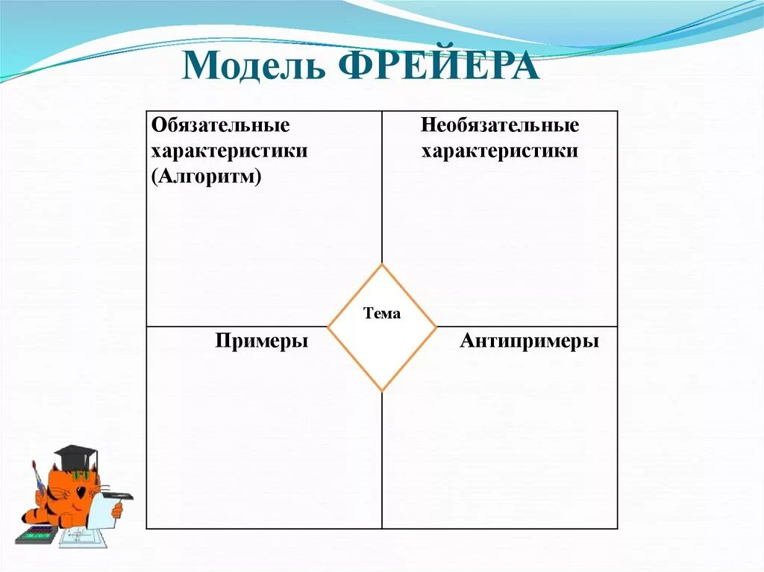
Признаки | Структура
- имитация жизненной ситуации  - деятельностная составляющая  - обучающий характер  - соответствие возрасту учащихся  - направленность на развитие умений, выходящих за рамки одной образовательной области  - наличие заметно большего, по сравнению с обычными учебными задачами, набора данных, среди которых могут быть и лишние  отсутствие части необходимых данных, которые учащиеся должны найти в самостоятельно в справочной литературе | - стимул, введение в проблему (погружает в контекст задания и мотивирует на его выполнение; желательна связь с практикой)  - задачная формулировка (описание деятельности обучаемого, глаголы для постановки целей: видоизменить, модифицировать, поставить вопрос, систематизировать, упростить, выделить, выразить в словесной форме, записать, обозначить, подчеркнуть, произнести, прочитать, разделить на составные части, пересказать, высказать согласие и т.п.)  - источник информации  - бланк для выполнения задания (если оно подразумевает структурированный ответ)  - инструмент проверки (в оценивании КОЗ используется 3 варианта: ключ, модельный ответ, критерии оценивания)
Задание 3. Составление задания, направленного на формирование читательской функциональной грамотности учащихся.
Существуют различные методы, приёмы формирования читательской грамотности. При работе со сплошными текстами и большими объёмами информации целесообразно использовать «пирамиду (таксономию) Блума».
Таксономия Блума – это система вопросов, которая помогает оценить, насколько хорошо усвоен учебный материал. Разработали таксономию ученые Чикагского университета во главе с психологом Бенджамином Блумом. Давайте составим вопросы к тексту на основе таксономии учебных целей Блума.
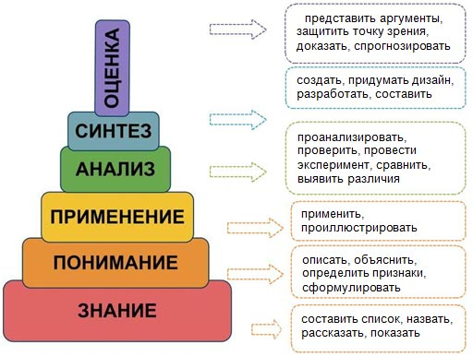
Задание
1. Ознакомьтесь с предложенным текстом.
2. Какие задания (согласно разным уровням пирамиды Блума) вы можете предложить?
На муравьиной тропе
Муравьи все вместе живут в муравейнике. Когда один муравей находит пищу, он прокладывает к ней дорожку для всех остальных. Чтобы в этом убедиться, надо провести эксперимент. Для этого надо найти муравейник. Тебе также будут необходимы следующие материалы: лист бумаги, маленький кусочек яблока, горсть земли.
1. Положи кусочек яблока на бумагу и придвинь бумагу к входу в муравейник. Дождись, когда несколько муравьёв обнаружат яблоко. Они все будут двигаться по одной дорожке.
2. Передвинь яблоко. Последуют ли муравьи за ним?
3. Теперь насыпь на бумагу землю, чтобы накрыть дорожку. Муравьи некоторое время будут суетиться вокруг. Прокладывают ли они новую дорожку?
Примеры вопросов, соответствующих уровням Блума
I этап
Знания
Где живут муравьи?
Как живут муравьи?
Перечисли необходимые предметы для проведения эксперимента.
II этап
Понимание
Верное/неверное утверждение
Муравьи выделяют специальные химические вещества.
Муравьи не чувствуют запахов.
Усики нужны муравьям для слуха.
Муравьи живут не дружно.
III этап
Применение
Отметьте усики-антенны у муравья.

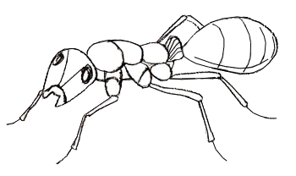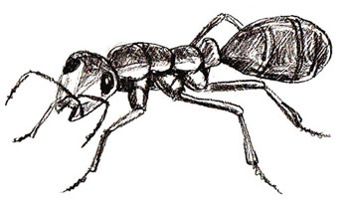
Эта рисунок показывается при проверке
IV этап
Анализ
1. Для чего в данном эксперименте необходимо яблоко?
2. Зачем на бумагу насыпают землю?
3. Для чего муравьи выделяют специальные химические вещества?
V этап
Синтез
1.Заполни пропуски в предложении подходящими по смыслу словами. Муравьи ...................... живут в муравейнике.
Когда один муравей находит пищу, он .......................................... к ней дорожку для всех остальных. Чтобы в этом убедиться, надо провести................................................... Для этого ............................ муравейник. Тебе также будут необходимы ............................ материалы: лист ........................., маленький .................... яблока, .......................... земли.
1. Положи кусочек яблока на бумагу и придвинь бумагу к ................... в муравейник. Дождись, когда несколько муравьёв ........................... яблоко. Они все будут ........................... по одной дорожке.
2. Передвинь ................................ Последуют ли муравьи за ...............?
3. Теперь ........................ на бумагу землю, чтобы ........................... дорожку. Муравьи некоторое время будут ...................................... вокруг. Прокладывают ли они ......................................................... дорожку?
Дополнительно
1.Почему муравьи начали суетиться, когда на бумагу насыпали землю?
(Как только муравей находит какую-либо пищу, он выделяет специальные химические вещества, которые оставляют след с запахом. Другие муравьи из муравейника чувствуют этот запах при помощи своих усиков-антенн).
VI этап
Оценка
Как будут вести себя муравьи, если им положить кусочек банана?
Что в поведении муравьев удивило тебя больше всего?

Ярмарка педагогических идей при проведении педагогического совета

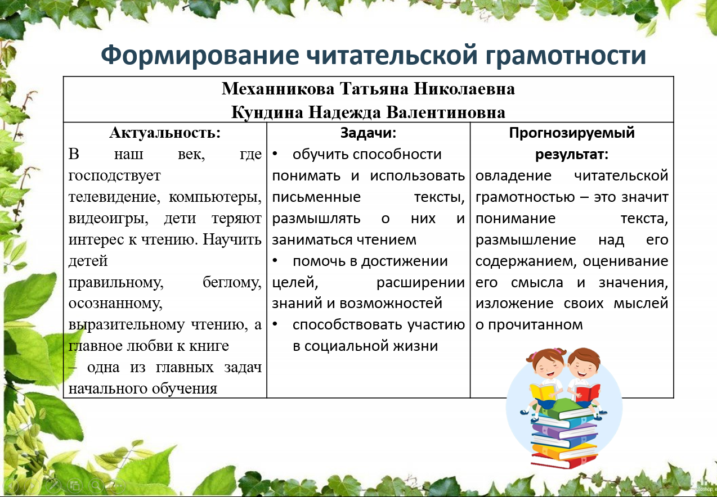

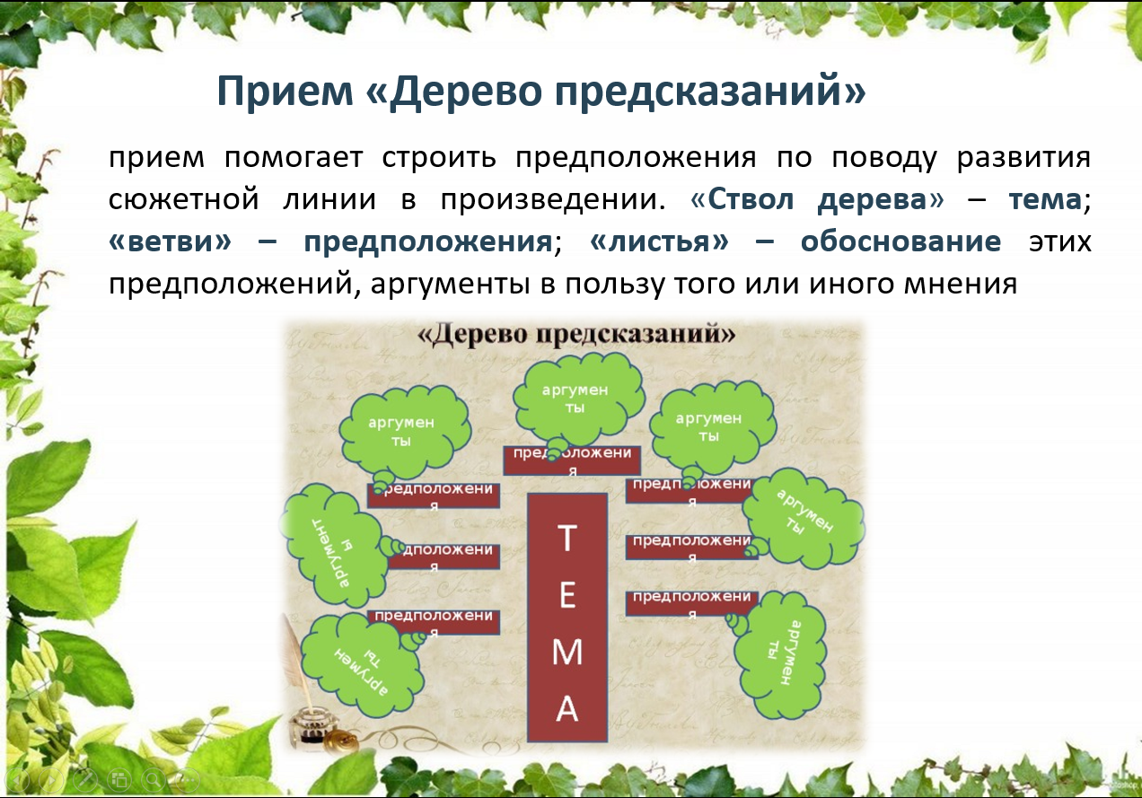

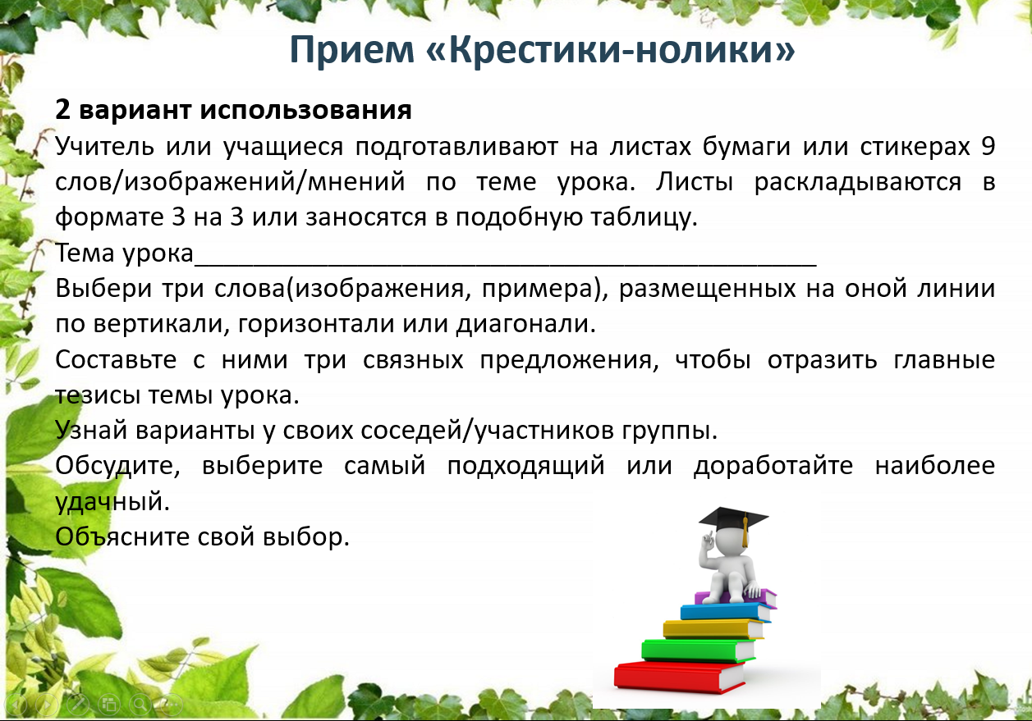

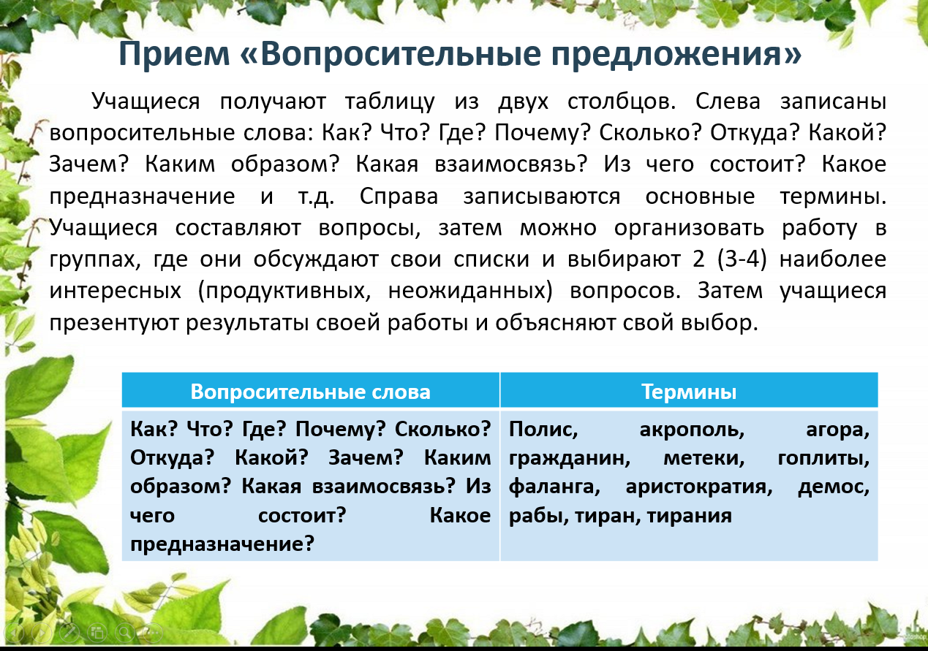

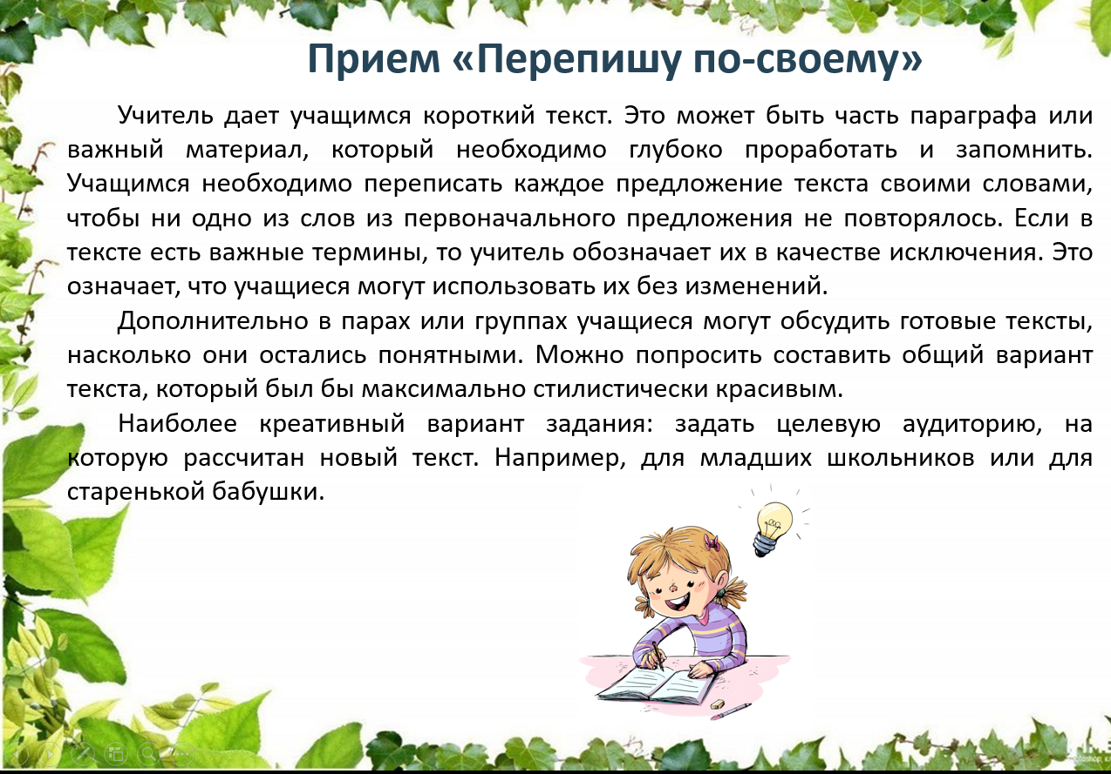

Практико-ориентированные задания при проведении педагогического совета

Задание 1
Самый крупный на земле алмаз с названием «Куллинан» весил 3106 карат (в 1 грамме 5 карат). Он был найден в 1905 году. Следующий по весу алмаз - «Эксцельсиор», найден в 1893 году. Он весил 995 карат. Третий алмаз — «Звезда Сьерра-Леоне» весом 970 карат был найден в 1972 году. Алмаз «Великий Могол» весом 787 карат был найден в Индии в XVII веке. «Алмаз Победы» весом 770 карат был найден в 1945 году в Западной Африке.
Традиционная формулировка задания.
Преобразуйте текстовую информацию в табличную. Дайте названия столбцам и заполните таблицу.
Формулировка задания для формирования читательской грамотности.
При помощи внешних источников уточните, какие из алмазов были разделены на отдельные бриллианты. Проверьте достоверность изложенной в тексте информации. Составьте обобщающую таблицу на основе изученной информации. Отсортируйте алмазы по весу и постройте столбчатую диаграмму.
Задание 2
При регистрации на Google Диск, Серёжа получил 15Гб бесплатного пространства. Какой минимальный объём памяти (в Кбайт) нужно зарезервировать, чтобы в облаке можно было сохранить 5 растровых изображение размером 320 на 640 пикселей при условии, что в изображении могут использоваться 32 различных цвета?
Задание 3
1.Шаг 1. Рассмотрите фотографии Бобруйской крепости: старые и современные.
2. Запишите в первый столбик таблицы все, что вы видите, даже мельчайшие детали.
3. Шаг 2. Во второй столбик таблицы запишите, что вы думаете о том, что увидели?
4. О чем говорят ваши наблюдения? Соотнесите их со своими мыслями по поводу исторического памятника нашего города.
5. Шаг 3. В третий столбик таблицы запишите, что вас удивляет в рассмотренных фотографиях.
Почему вас это удивляет.
Что хотели бы предложить в связи с увиденным и тем, что вас удивило.

